С 2 по 23 июля 2014г. организуется групповая поездка в Китай с изучением китайского, в город Циньхуандао на берегу Желтого моря + З дня в Пекине!

Могут поехать все желающие, старше 12 лет.

Проживание в 2-х местных номерах в гостиничном комплексе для иностранцев на территории Хэбейского профессионального института иностранных языков. В номере: телевизор, кулер, кондиционер, санузел и душ. Wi-fi покрытие по всему корпусу. Есть кухня и прачечная.

Университетский городок расположен на берегу моря (600 метров до прекрасного песчаного пляжа и уникальной по красоте набережной).

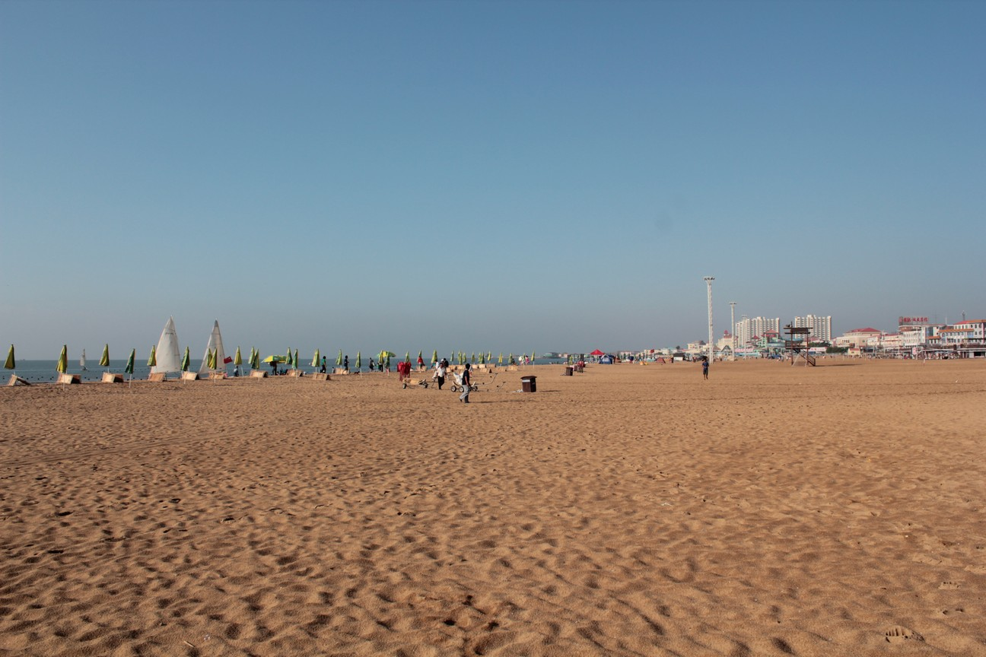

Пляж рядом с институтом

На территории института есть стадион, волейбольные и баскетбольные площадки, библиотека, столовая, тренажерный и танцевальный залы.

Обучение 5 раз в неделю по 4 часа, занятия ведут квалифицированные специалисты, преподающие китайский язык для иностранцев (возможность обучения с нулевого и более продвинутых уровней). Проводятся факультативные занятия по каллиграфии, ушу, оригами, обучению основам проведения чайной церемонии.

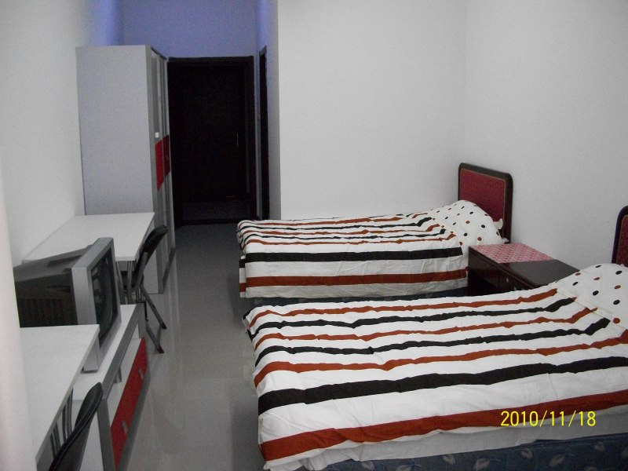

Стандартная 2-х местная комната

Больше фотографий института можно посмотреть здесь: <http://www.portalchina.ru/colleges/hebei-institut/gallery.html>

Сайт института: <http://www.hbvcfl.com.cn/>

Экскурсионная программа:

* Великая Китайская Стена + озеро Яньсай
* Начало Великой Китайской Стены «Голова Дракона»
* Океанариум
* Зоопарк-сафари
* Остров Ракушек(до острова канатная дорога над морем)
* Уникальный парк развлечений и Ботанический сад
* Город Чэндэ. Монастыри Пуниса.

В Пекине:

* Запретный город
* Летний императорский дворец
* Площадь Тяньаньмэнь
* Храм Неба
* Монастырь Юнхэгун
* Шелковая и чайная фабрики

Есть возможность пройти курс лечения в клиниках традиционной китайской медицины, купить качественные вещи по низким ценам, попробовать местную кухню.

Встреча, на которой будет более подробно рассказано о поездке, состоится в середине февраля (точное время и место будет указано позже; заинтересовавшихся прошу написать мне в вконтакте или на почту).

По всем вопросам писать мне: вконтакте <https://vk.com/id35932915> , e-mail [Polyakova-masha@yandex.ru](mailto:Polyakova-masha@yandex.ru) или звонить по телефону 8952-505-62-35 ( с 18 до 23, в пн и чт с 20.30 до 23). Полякова Мария.

**Внимание!**

Загранпаспорт должен быть действителен *не менее 6 месяцев* с момента окончания поездки т.е до конца января 2015 года для получения визы.